Ф.И.О. участника | Васильев Илья – 3 класс
Название работы | Как компьютерные игры влияют на детей.
Место учёбы | МБОУ «Ивановская СШ»
Руководитель | Рудковская Ирина Николаевна, заместитель директора по УВР
Контакты руководителя | 8 39138 26449, ivan10y@yandex.ru

Оглавление
Введение…………………………………………………………с.3
Глава 1. Проведение опроса……………………………………с.4
Глава 2. Влияние компьютерных игр на детей……………….с.5
2.1 Отрицательное влияние игр………………………………..с.5
2.2 Положительное влияние игр……………………………….с.6
2.3 Создание собственных игр………………………………….с.6
Заключение………………………………………………………с.10
Список литературы………………………………………………с.11

Введение
В настоящее время нас окружает множество современных устройств: компьютеры, ноутбуки, планшеты. Практически у каждого школьника есть мобильный телефон с разными игровыми приложениями. Во время перемен в школе можно увидеть, что большая часть детей играют в телефонах. Дети очень увлечены компьютерными играми и могут часами быть погружены в виртуальный мир. Эта зависимость очень беспокоит взрослых, но дети не считают это какой – то серьезной проблемой. Поэтому и возникает спор, вредны или полезны компьютерные игры?
Я тоже увлекаюсь играми, и цель моей работы – выяснить, как влияют компьютерные игры на детей.
Задачи:
- Провести опрос среди родителей и детей.
- Определить, какое влияние имеют компьютерные игры
- Создать собственные игры
Гипотеза: возможно компьютерные игры могут быть полезными.

Глава 1. Проведение опроса
Чтобы выяснить, как обстоят дела с проблемой зависимости от компьютерных игр в школе, мы решили провести опрос среди родителей и учеников. В опросе приняло участие 16 родителей и 57 учеников. 93% родителей сказали, что их дети не играют в компьютерные игры, 93% родителей считают, что игры вредны для детей.
Среди причин, почему игры вредны, чаще всего назывались следующие: малоподвижный образ жизни, ухудшение осанки и зрения, утомляемость, зависимость, трата времени, психологические проблемы.
Пользу игр родители видят в развитии логического мышления, умении планировать.
Однако 61% детей сказали, что играют в игры и 28% находят их полезными. Результаты опроса говорят об актуальности данной темы.

Глава 2. Влияние компьютерных игр на детей.
Споры о том, вредны ли компьютерные игры или нет, ведутся очень давно. Ученые, занимающиеся данной проблемой, приходят к неоднозначным выводам.
2.1 Отрицательное влияние игр
Многие игры оказывают отрицательное влияние на здоровье детей. Длительная работа перед монитором приводит к ухудшению зрения, осанки, происходит переутомление. Очень часто, чтобы не мешать окружающим, во время игры дети используют наушники. Громкие звуки ухудшают слух и вызывают головные боли.
Играя в игры слишком часто, дети становятся тревожными. Они очень переживают за судьбу персонажа, испытывают волнение за исход игры, ожидая победы или поражения. Часто копируя поведение игрока, ребята становятся грубыми и жестокими и не несут ответственность за свои поступки.
Также компьютерные игры навязывают детям мысль о том, что все проблемы в жизни решаются одним нажатием кнопки. У ребенка складывается такое мнение, что для достижения результатов не нужно прилагать никаких усилий, не нужно трудиться. Но в реальности только труд, старания и усилия помогут добиться успеха в чем-либо. Такое сложившееся противоречие способствует возникновению у детей стрессов, истерик и капризов.
Считается, что игры плохо влияют на общение ребенка с друзьями. Дети реже ходят гулять, становятся замкнутыми. Все их внимание захватил виртуальный мир игры. Таким образом, речь ребенка не развивается и это может привести к полному отказу от общения с друзьями.
Огромную опасность для детей представляют платные интернет – игры. Чтобы пройти на следующий уровень игры, нужно купить доступ. Ребенок просит деньги у родителей, чаще всего обманывая их. Иногда даже берут деньги без спроса. А это уже нарушение моральных ценностей.
2.2 Положительное влияние игр
Не смотря на множество отрицательных фактов, ученые все же отмечают и положительные стороны игр. Прежде всего, это обучающие и развивающие игры, которые связаны с логическим мышлением, хорошей памятью и мышлением. Игры учат планировать, рассуждать, преодолевать трудности. Также они помогают детям принимать самостоятельные решения, переключаться с одного действия на другое.
Развивающие игры – отличный способ для самообразования. Некоторые игры требуют умения читать для того, чтобы успешно в них
играть. Таким образом, ребенок, который еще не владеет навыком чтения, может научиться благодаря развивающим играм на компьютере. Данный способ является достаточно увлекательным, так как процесс обучения происходит именно в игровой форме.
Кроме того, с помощью компьютерной игры можно обучить ребенка иностранному языку, рисованию, игре в шахматы. Интересные обучающие программы есть для детей любого возраста и с разной степенью знания языка.
2.3 Создание собственных игр
С помощью приложения Interacty мы создали игру «Мемори» по математике для 3 класса. Эта игра не только развивает навык устного счета, но и тренирует память, внимательность и реакцию. Поиграть в нее можно по этой ссылке, либо отсканировать QR код (рис.1).
Рисунок 1. Игра «Мемори»
Также нами создана игра «Пазл». Она доступна по этой ссылке и QR коду (рис.2). Ее можно использовать в качестве отдыха с пользой. Созданные нами игры можно распечатывать и применять на уроках (рис.3).
Рисунок 2. Игра «Пазл»

Рисунок
Рисунок 3. Печатный макет игр
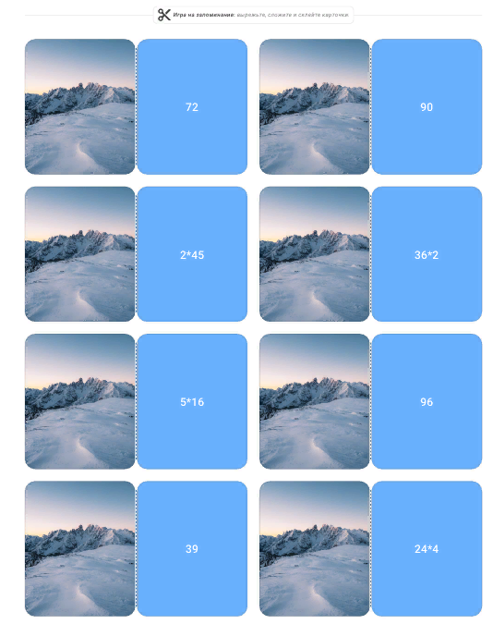
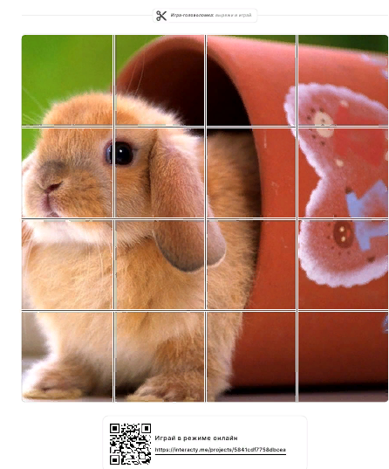

Заключение
Первая в мире компьютерная игра появилась 83 года назад. По данным издания «Коммерсантъ» около 40% всех людей на Земле играют в компьютерные игры. Они прочно вошли в нашу жизнь. В своей работе мы попытались ответить на вопрос, вредны или полезны компьютерные игры.
Мы выяснили, что игры плохо влияют на зрение, осанку, слух, настроение и поведение детей.
С другой стороны игры являются хорошим помощником при обучении чтению, иностранным языкам, рисованию и другим навыкам.
Таким образом, можно сделать вывод, что компьютерные игры имеют как отрицательное, так и положительное воздействие на детей. Чтобы избежать нехороших последствий, необходимо соблюдать простые правила. Ребенок должен находиться за игрой не более 30 минут в день, при этом делая перерывы каждые 10 минут. Обязательно нужно обращать внимание на осанку и делать гимнастику для глаз.

Список литературы
- Бритвина П.В. Влияние компьютерных игр на развитие детей.
- Масенькина О.С. Отрицательное и положительное влияние компьютерных игр на детей. [Электронный ресурс] // https://scienceforum.ru/2016/article/2016026974
- Петрова Е.И. Дети и компьютер. [Электронный ресурс] // https://cyberleninka.ru/article/n/deti-i-kompyuter/viewer

